**Лабораторная работа №1. Знакомство со средой MySQL.**

1.Создать нового пользователя.

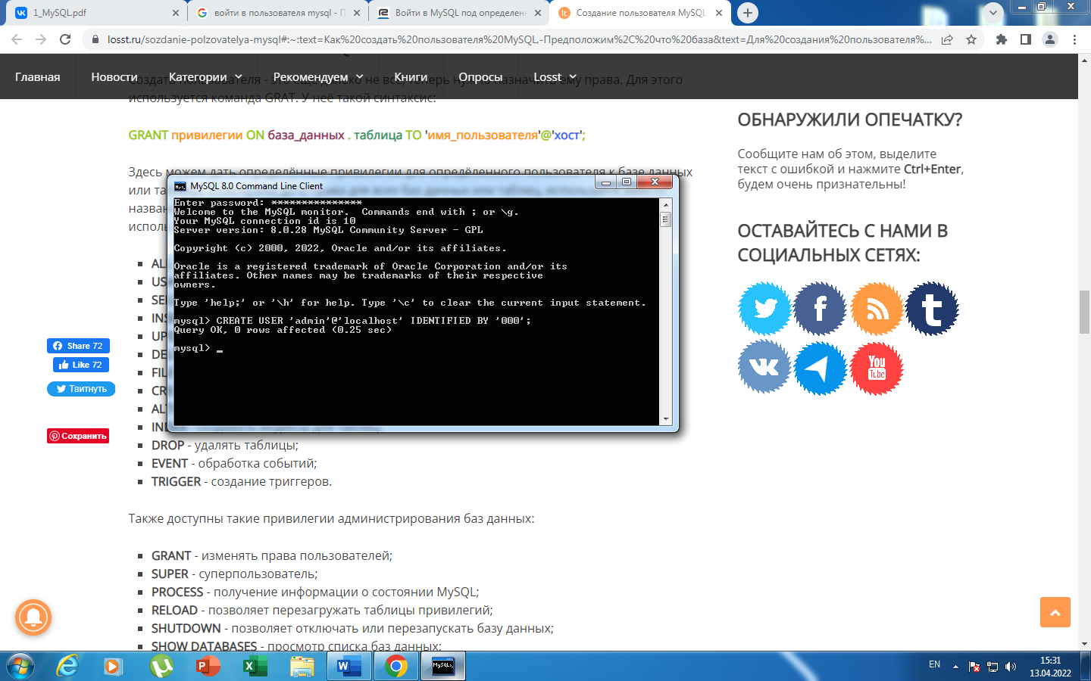

2. Наделить созданного пользователя привилегиями, необходимыми для дальнейшей работы.

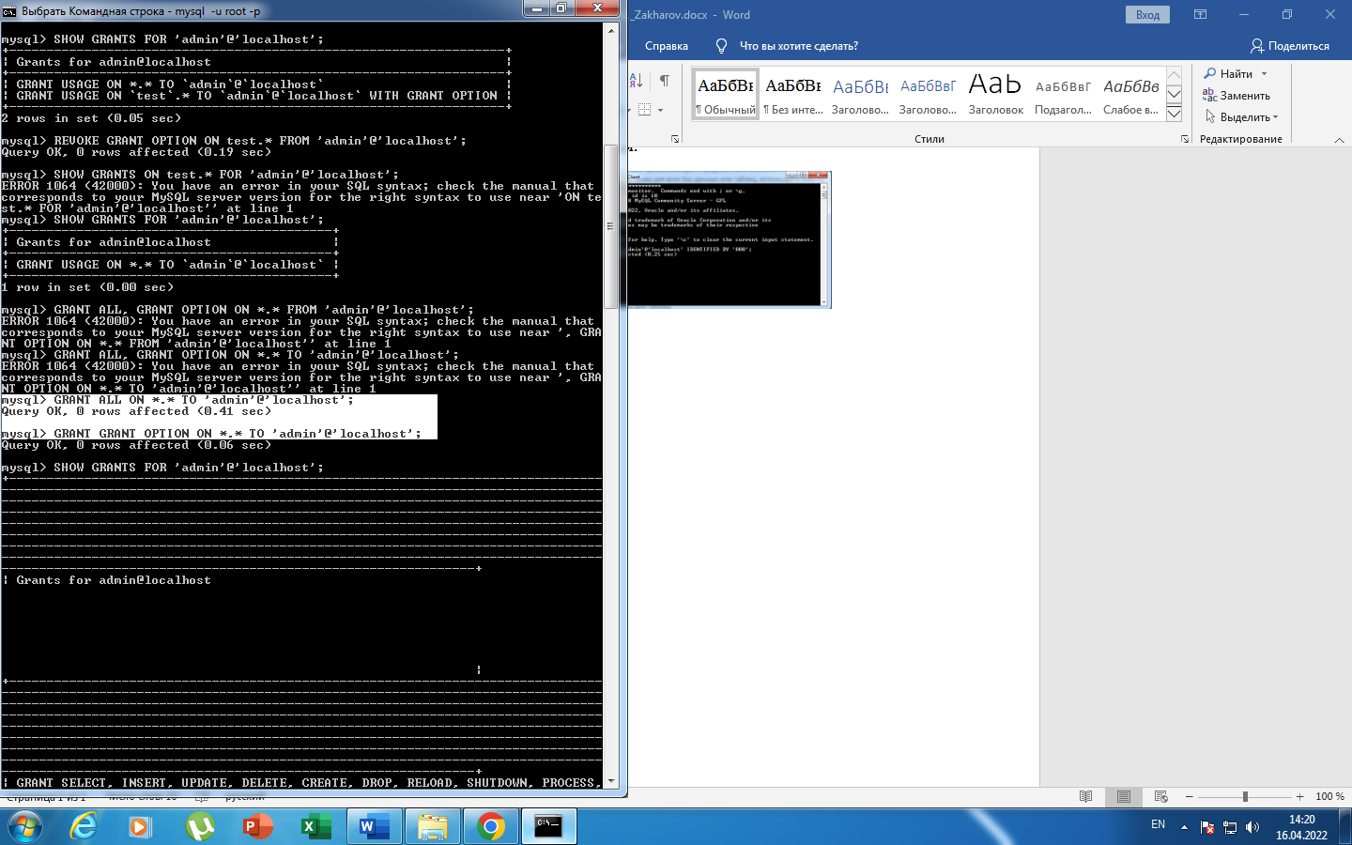

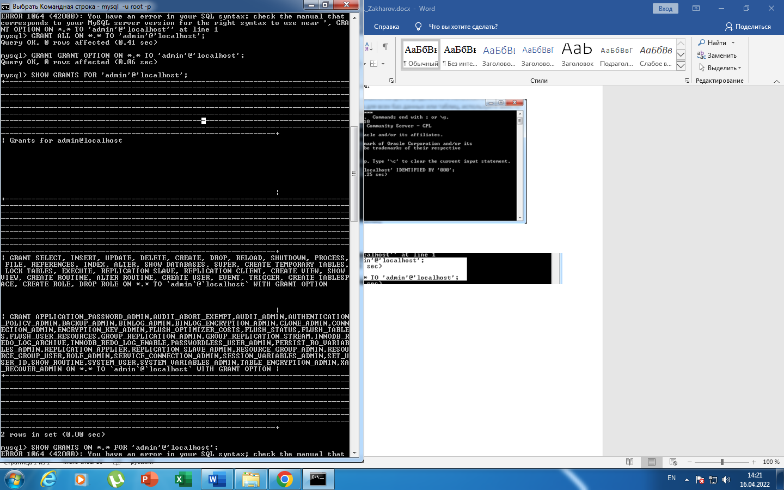

3. Зайти от имени созданного пользователя и создать еще двух пользователей с произвольными именами. Одного пользователя наделить привилегиями, необходимыми только для работы с базой данных test. Второго пользователя наделить всеми привилегиями кроме INSERT для работы с базой данных test. При этом наличие базы данных test не обязательно. Переименовать второго пользователя в пользователя RenamedUser.

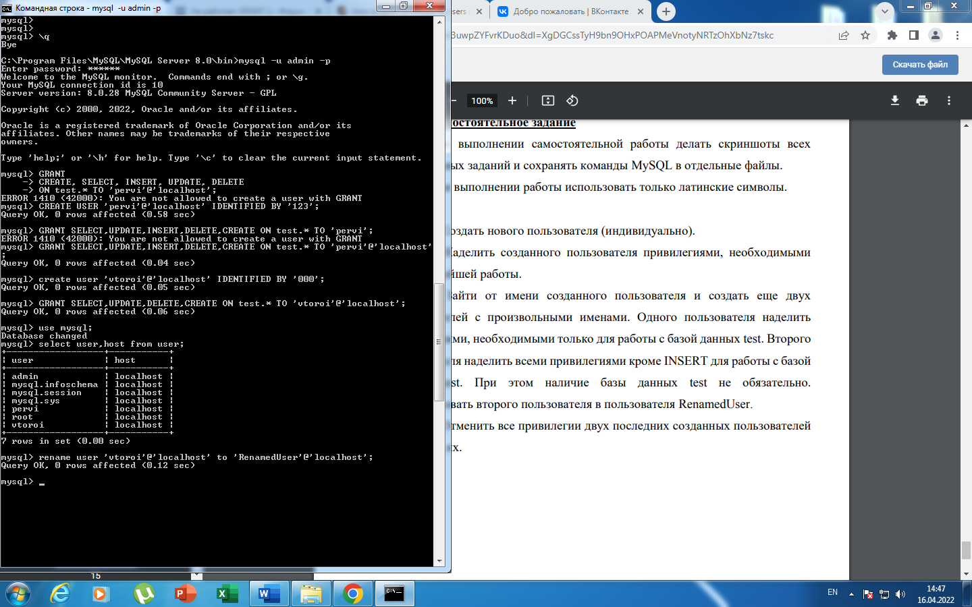

4. Отменить все привилегии двух последних созданных пользователей и удалить их.

